**学习平台简易教程**

**【重点】期末综合成绩=期末考试成绩+平时成绩≥60分**

**（平时成绩=学习任务+直播课）**

**学习平台网址：http://learn.ougzjsz.com（请务必用浏览器登录）**

**账号：身份证号码，密码：身份证末6位（数字）**

**【建议学习顺序】**

**国家开放大学学习指南**

**↓**

**习近平新时代中国特色社会主义思想**

**↓**

**“形考任务”+点击100次的科目**

**↓**

**点击100次的科目**

**↓**

**没有考核要求的科目、直播课**

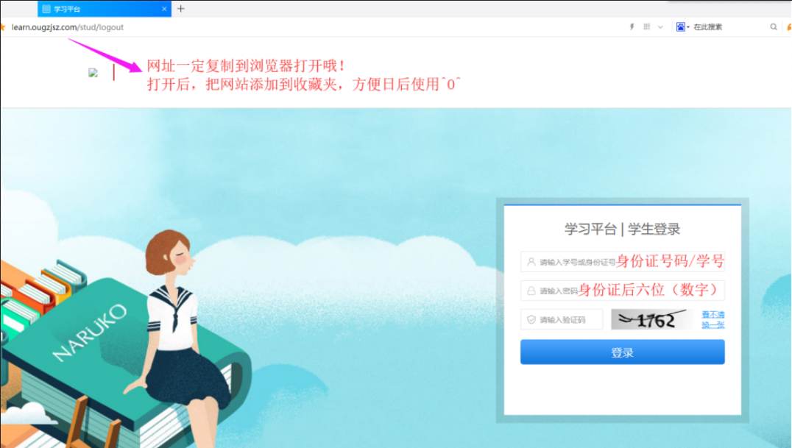

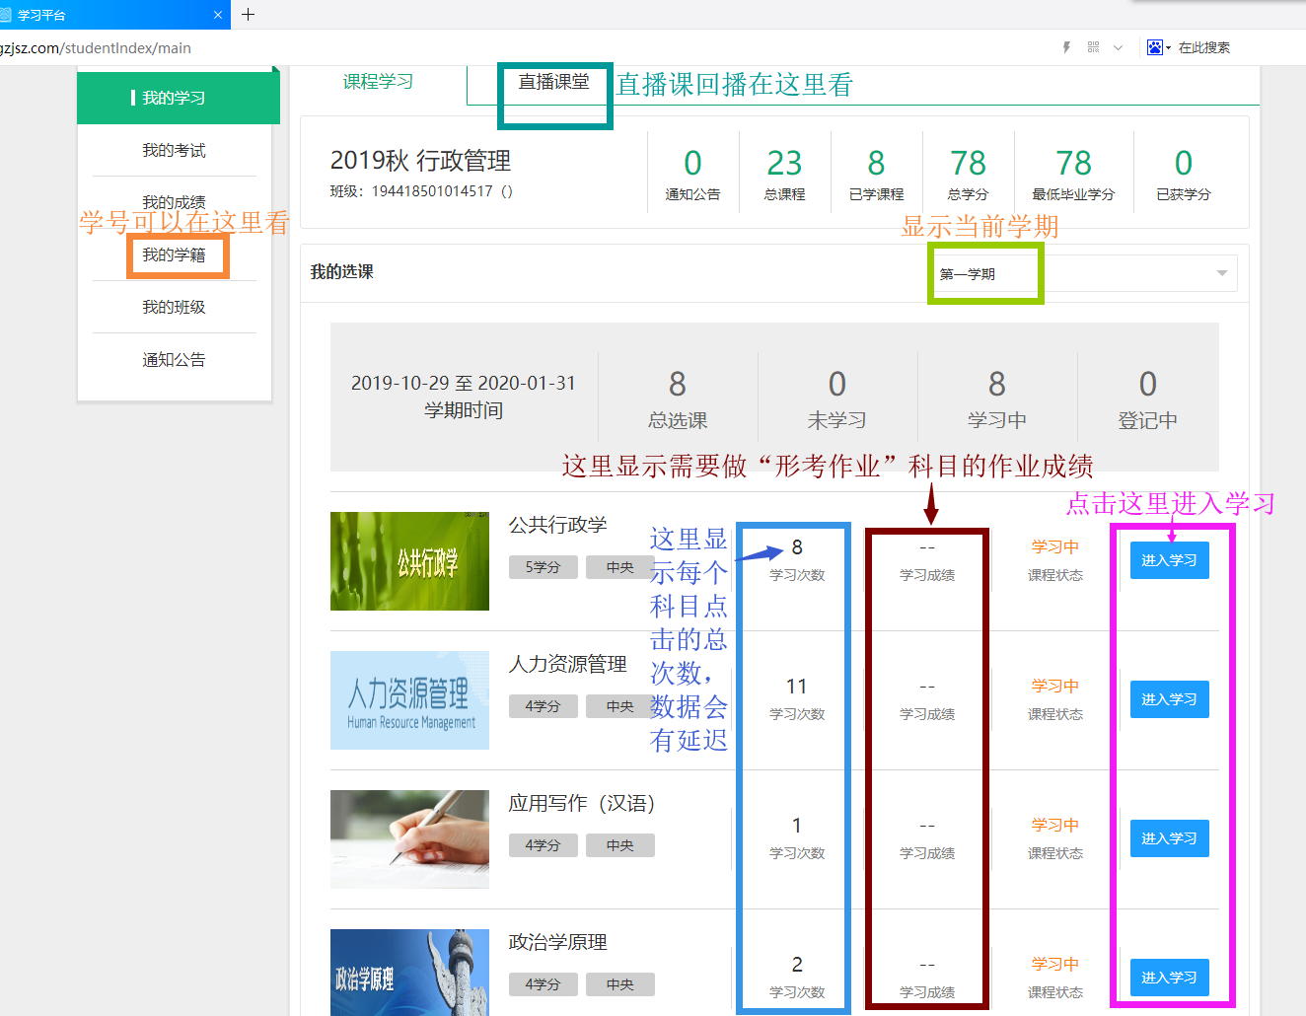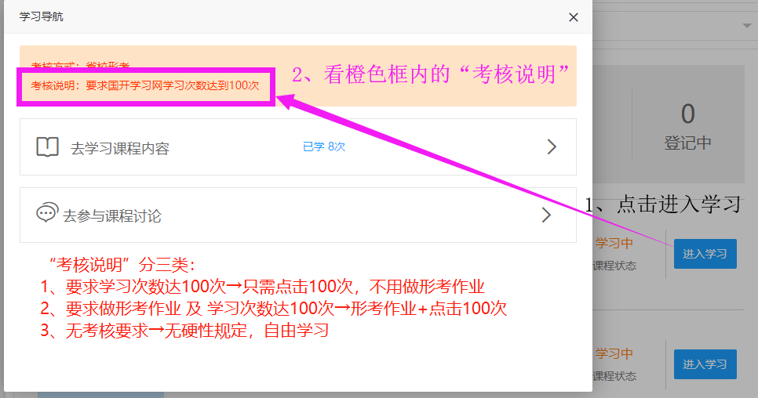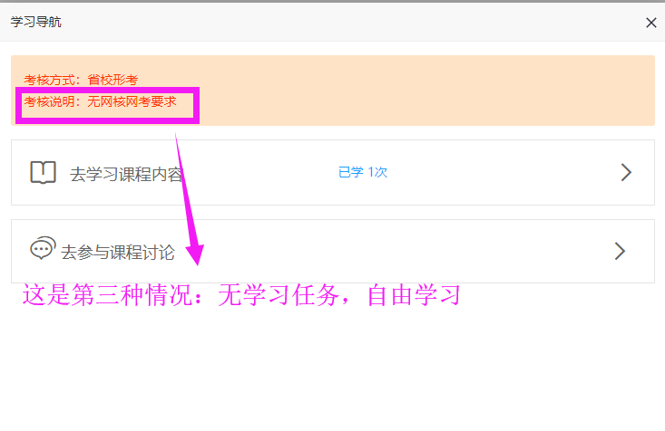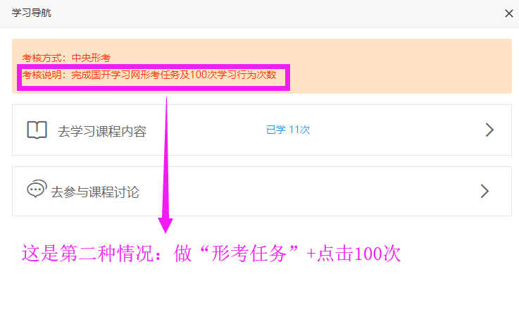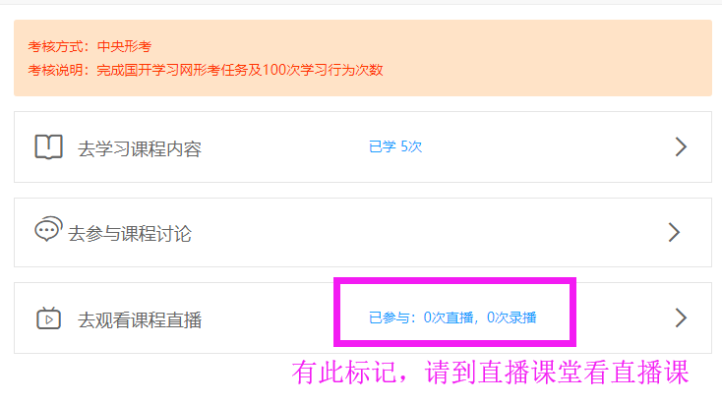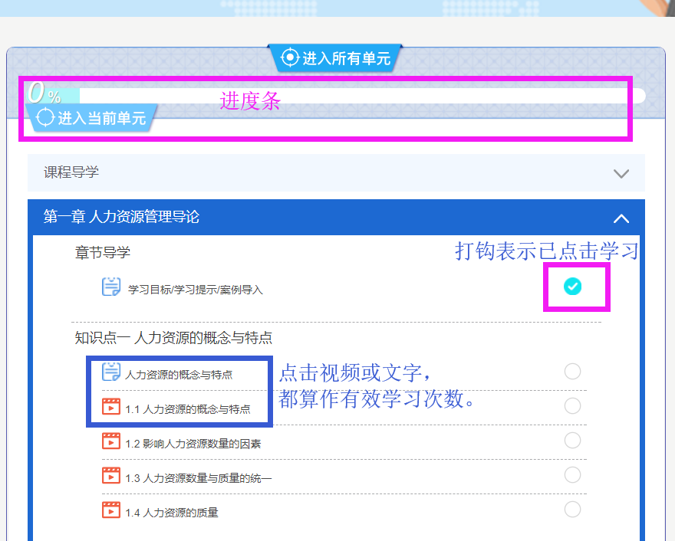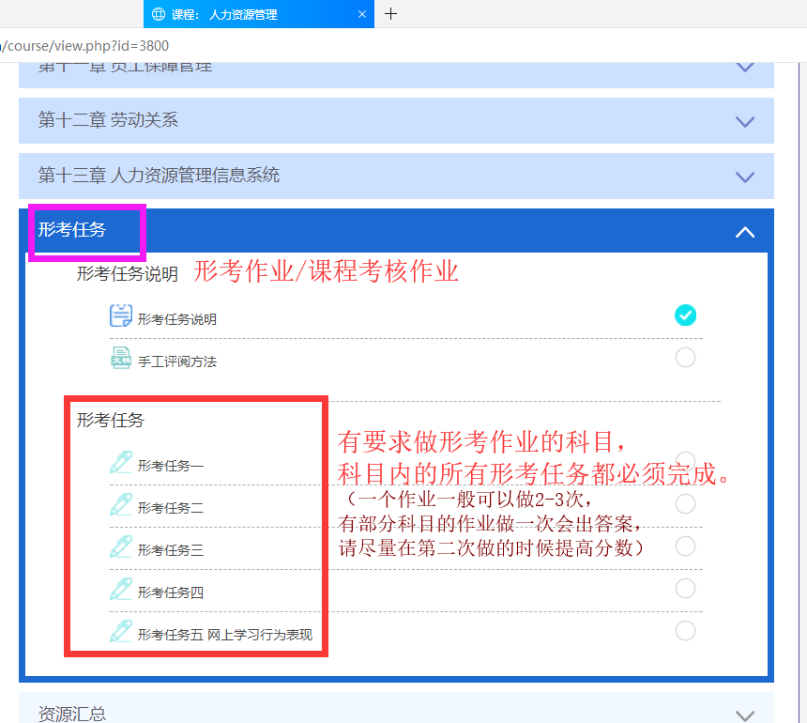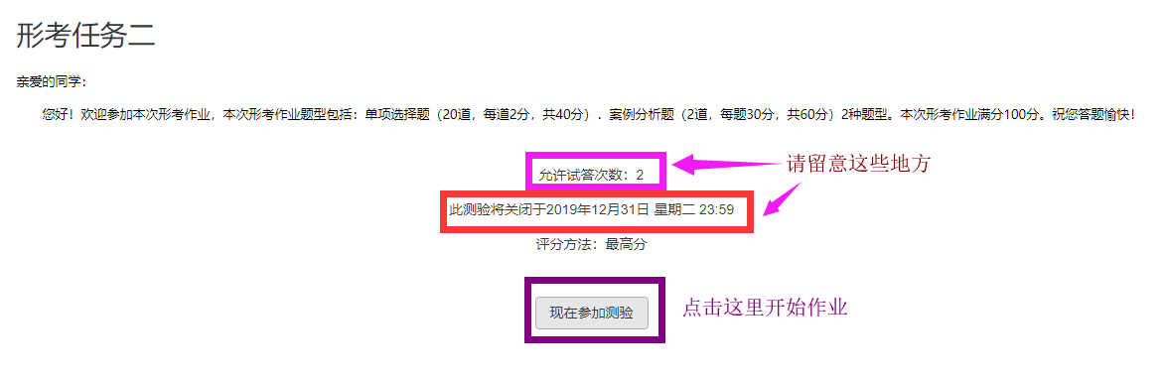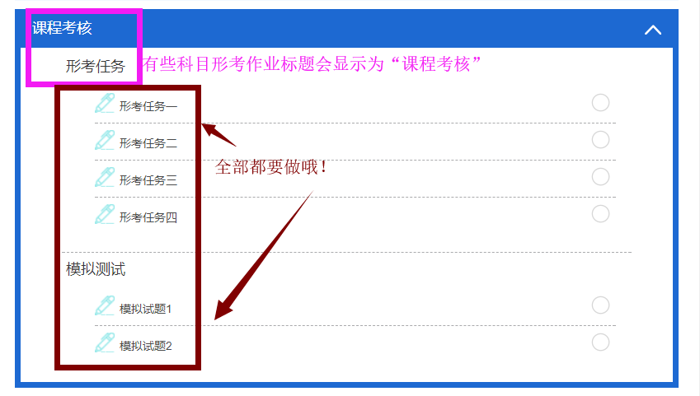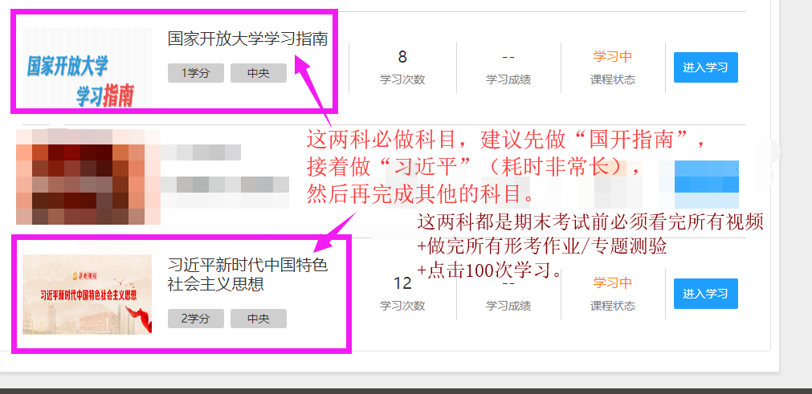

**【国家开放大学学习指南】**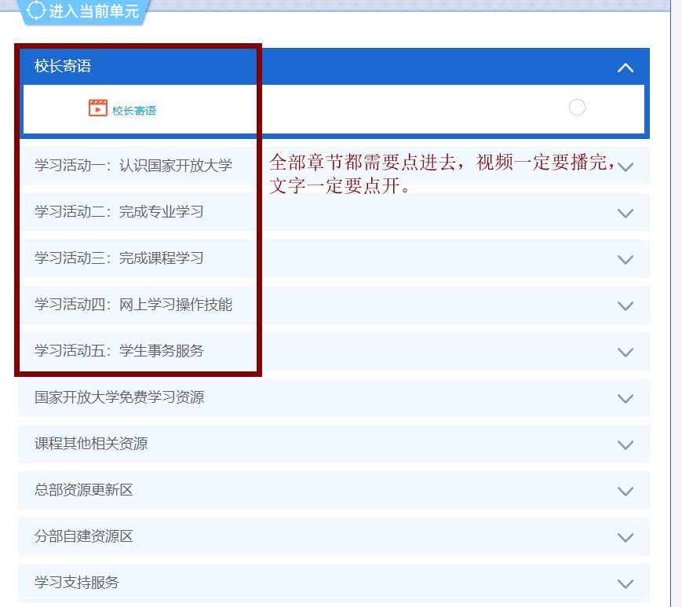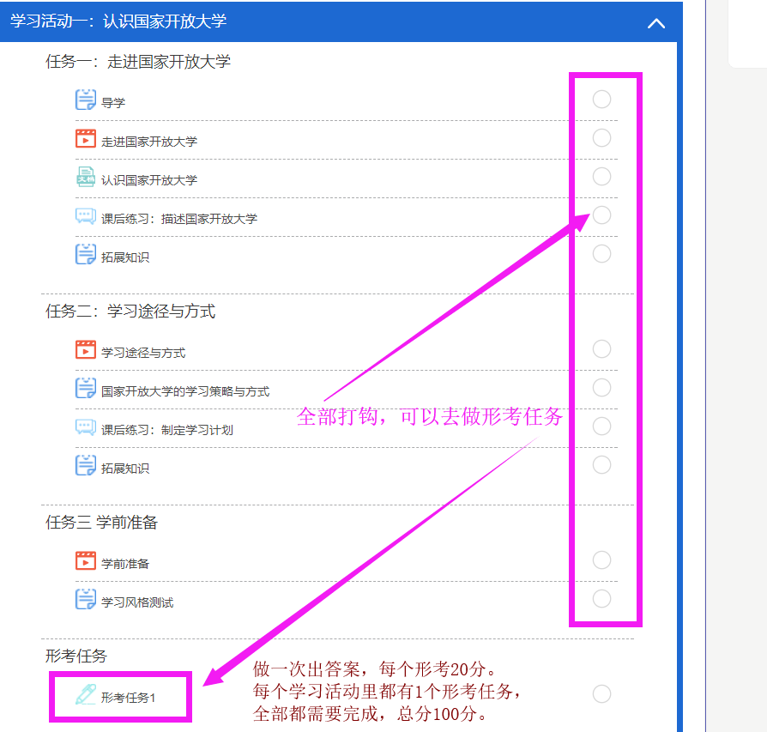

**【习近平新时代中国特色社会主义思想】**

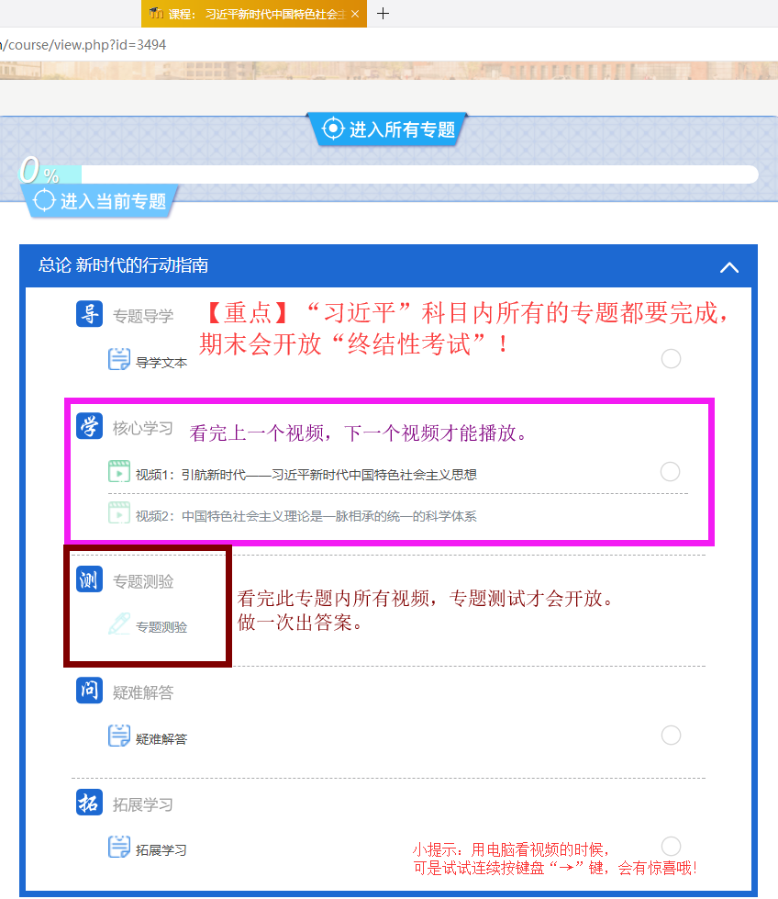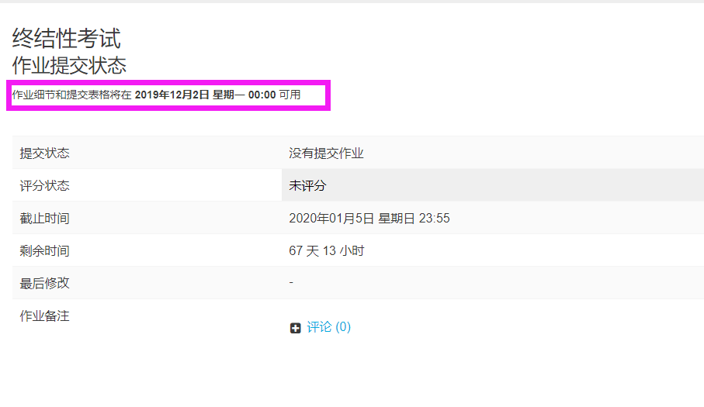

**人文英语**